総合評価制度を通じて清掃業務に従事する仲間たち

呼吸器・アレルギー医療センター編

羽曳野市にある大阪府立呼吸器・アレルギー医療センターでは、総合評価入札制度により、五名の知的障がい者が清掃業務に従事されています。 今回は、このうち三名の方々が生き生きと働く様子をご紹介します。

■リーダー的存在の清永正信さん。とても明るく元気な方です。【年齢：五十三才】
担当エリアは病院三階全部。廊下・トイレ清掃とフロアー内の全部屋の掃除を担当されています。
（清水さんの作業風景）
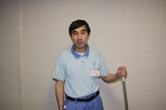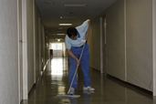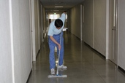
清水さんのお話：現在の職場は七年目です。自転車フレームの塗装業務から転職しました。清掃の仕事はとても楽しいです。続けられる限り、この仕事を続けていきたい。

■少し照れ屋の塩野正幸さん。丁寧な仕事ぶりが印象的です。【年齢：四十九才】
担当エリアは管理診療棟一階と地下階。廊下の掃き拭き、ゴミの回収、窓枠やいす等の拭き清掃を担当されています。
（塩野さんの作業風景）
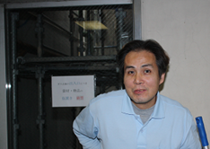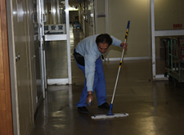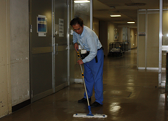
塩野さんのお話：この会社に勤めて七年目です。現場支援者の河本さんの会社で働けてとても楽しいです。
足が動く限り仕事を頑張って続けていきたい。

■黙々と仕事をこなす北口仁之さん。少し緊張気味のようです。【年齢：四十七才】
担当エリアは管理診療棟地下階と研究棟三階から四階。トイレ清掃のほか従業員全員の洗剤の準備や洗濯などを担当されています。
（北口さんの作業風景）
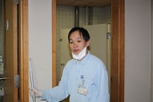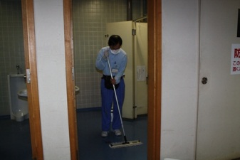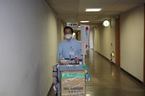
北口さんのお話：この会社に勤めて七年目です。朝八時半から午後三時半まで仕事をしています。早起きも大丈夫です。これからも(支援者の）河本さんと一緒に働きたいです。

【支援者（河本さん）のコメント】
この施設には五名の知的障がい者を配置しております。全員が配置して六年以上となるので、日々の作業内容はもちろん環境や人にも順応し、皆、助け合いながら作業してくれております。
以前、慣れから生じる些細な事で口論やケンカ（もめ事）が絶えない時期がありました。その時、五名全員でホームルームという時間を設け、「何が悪かったのか」「今後どうしていくべきか」等、じっくり話し合いをしたところ、言い合いになる頻度が減少し、また、私がいない時でも自分たちで「これは良くない。これからこうしていくべき」と話をしてくれるようになりました。
今後においても、皆の自己実現につながる支援が実施できるよう日々対話に取組み、笑顔が絶えない現場にして参ります。

【発注側担当者のコメント】
知的障がい者の皆様には、日々、清掃業務に励んでいただいています。病院という多数の人々が利用する場で、コミュニケーションなどむずかしいこともありますが、病院の美化に真摯に取り組んでいただいています。
これからもよろしくお願いします。

【取材者の感想】
知的障がい者同士や周囲の方々とのコミュニケーション面での課題に対し、関係者の皆さんが工夫することにより克服し、支援者のもと皆さん本当に楽しく生き生き仕事をされていました。このように適切な支援があれば、知的障がい者の皆さんが充実した社会生活が送れる事を実感しました。

